交大電機【勻雍希望】獎學金申請辦法

105年1月11日大學部學生事務與導師委員會通過
105年1月12日系務會議通過
- 設立宗旨：
交通大學控制75級王啟尚學長紀念父親王勻先生及岳父李雍民先生，鼓勵交大電機系清寒與勤學向上的學生，為了減輕學生經濟壓力，特設立本獎學金。
- 申請資格：
- 限交大電機系(含碩博士生)在學學生，公開評選。
- 學生本人已持有政府機關開立有效之當年度低收入戶證明、中低收入戶證明、特殊境遇家庭子女或孫子女證明文件之一，且該證明文件內容已註明學生之姓名。
- 在校平均學業成績70分(含)以上。
- 非第一次申請本獎學金之學生，請繳交前一次獎學金申請的「學生服務記錄表」。
- 獎學金金額：每名新台幣30000元/年，名額依當年度預算審核調整。
- 申請期限：每年2月15日起至3月15日止。
- 申請方式：
檢具下列文件向電機系申請：
- 申請表
- 全戶戶籍謄本
- 低收入戶證明、中低收入戶證明、特殊境遇家庭子女或孫子女證明文件，以上文件，至少擇一繳交
- 交大歷年成績單
- 學生服務記錄表(第一次申請者無需繳交)
- 最近一年度家庭年所得應計列人口之國稅局綜合所得稅各類所得資料清單(如104學年收取查看103年度國稅局綜合所得各類所得資料清單)
- 其它：
- 申領之學生需於獲獎當學期，服務系上各項活動累計達 30小時(含)以上，本系依學校規定支付工讀金。若時數未達到，不予列入當學期獎助名額，該生亦無法申請下年度之本獎學金。
- 前述第1項服務總時數需累積至30小時(含)以上，其中服務於行政單位活動需累積12小時(含)以上。
- 獲獎之學生需服務電機系內各項活動，每次活動服務至少1小時，學生於該項活動結束後，請活動單位承辦人在「學生服務記錄表」上記錄活動名稱與服務時數並蓋職員章，該學生可依系上規定領取工讀金。
- 電機系各項活動是指由電機系行政單位所舉辦之活動，例如演講、短期課程、校友會活動、畢業典禮、招生說明會、校慶等活動 。
- 本「學生服務記錄表」之服務時數，不包括住宿服務組免宿舍費之服務時數。
- 於每年校慶舉辦頒獎儀式，由王啟尚學長親自頒獎。王學長將於校慶頒發獎學金後與獲獎學生進行面對面互動，將他的成長歷程與工作經驗與學生分享。
- 王啟尚學長簡介如附件。
- 本辦法經系務會議通過後實施，修正時亦同。

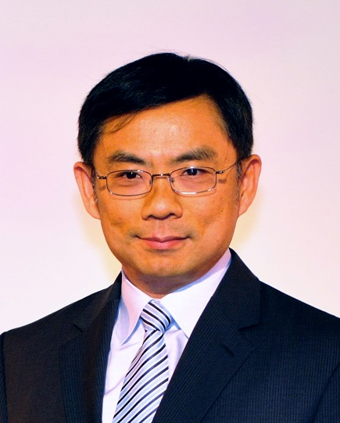 | David Wang (王啟尚)  Senior Vice President  Silicon Systems Engineering  Synaptics
David Wang is the Senior Vice President at Synaptics responsible for silicon development of Synaptics products. Synaptics is the leader in human interface revolution.
Prior to joining Synaptics, David was the Corporate Vice President at AMD responsible for SOC development of AMD/ATI's processor products (GPU, CPU, and APU). David was a key member of ArtX which was acquired by ATI in 2000. While at ArtX, ATI, and AMD, David also has played key roles in developing solutions for the major game consoles, including the last three generations of Nintendo products. Prior to ArtX, David had held various technical and management positions at SGI, Axil Workstations, and LSI Logic.
David has a BSEE from National Chiao-Tung University in Taiwan and MSEE degree from the University of Washington, Seattle. He received the honor as the Outstanding Alumnus of National Chiao-Tung University in 2012.
王啟尚為Synaptics晶片設計資深副總裁，負責Synaptics所有產品的晶片研發，Synaptics是人機界面產品設計上的領先者。
在此之前，王啟尚為AMD晶片設計全球副總裁，負責AMD/ATI所有微處理機產品的開發，包括 GPU、CPU及APU晶片產品。王啟尚原為ATI於2000年所收購公司--ArtX團隊的一員。在ArtX、ATI和AMD服務期間，王啟尚也負責遊戲系統計畫包括任天堂三代遊戲機的開發。王啟尚亦曾於視算科技(Silicon Graphics)和巨積科技(LSI Logic)擔任過多項技術及設計管理職務。
王啟尚在美國華盛頓大學取得電子工程碩士學位及國立台灣交通大學取得電機與控制工程學士學位，他在2012年榮獲交大傑出校友。
王啟尚父親王勻1917年出生於湖南長沙，高中畢業後投筆從戎，加入新一軍在緬甸及印度對抗日本，是孫立人將軍的得力副手，帶領工兵營在仁安羌一役有重大貢獻。1949年搬遷到台灣，隨即畢業於黃埔軍校16期，且在校擔任教官，為國家培育出許多傑出人才。1969年上校退伍後任職於東吳大學，1980年從東吳大學退休，2010年蒙主寵召， 享壽94歲。
王啟尚岳父李雍民1927年生於湖南永興，在大陸世代務農，深受窮困之苦，1949年隨國軍來台，來台後努力自學，考取海軍機校，畢業後即擔任教職，歷任正修工專、高雄工專、高師大，憑著他的愛心，教出了許多優秀的學子，桃李滿天下。除專業的訓練外，對文史也頗有造詣，出版過數本文學著作，也常於報章雜誌發表文章。2010年病逝，享壽83歲。

交大電機【勻雍希望】獎學金申請書

申請人姓名 |  |  | 年齡 |  | 手機
學 號 |  |  | 年/所 |  | E-mail
家長姓名 |  |  | 服務  機關 |  | 現任  職務
成績記錄 | 學業  累計成績 |  | 累計班排名% |  | 累計系排名%
郵局局號 |  |  |  | 郵局帳號
簡述自己未來願景或家庭經濟(如表格不敷使用，可另繳交附件)
已繳交之文件，請打勾。
□1、申請表
□2、全戶戶籍謄本
□3、低收入戶證明、中低收入戶證明、特殊境遇家庭子女或孫子女證明文件
□4、成績單
□5、學生服務記錄表(若前一次無申領則不需繳交)
□6、最近一年度家庭年所得清單
以上繳交文件內容確認無誤，請簽名：

中華民國 年 月 日

交大電機【勻雍希望】獎學金
「學生服務記錄表」
姓名：
學號：
系級：

工讀日期 | 工讀內容 | 時數 | 活動承辦人簽章
合計時數
主任簽章 |  | 導師簽章

